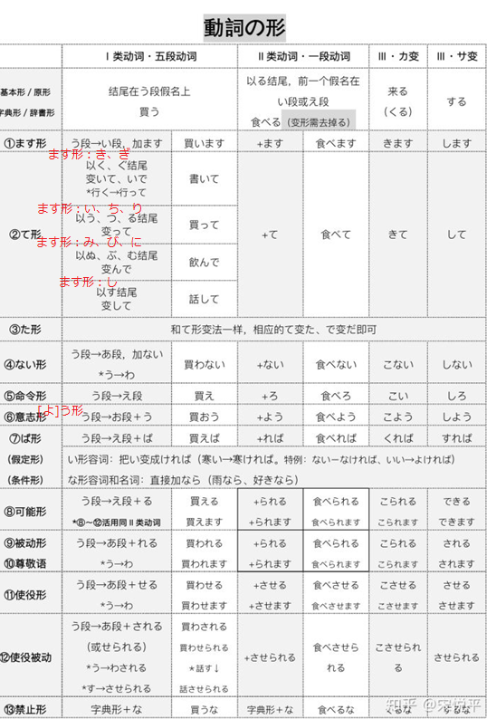

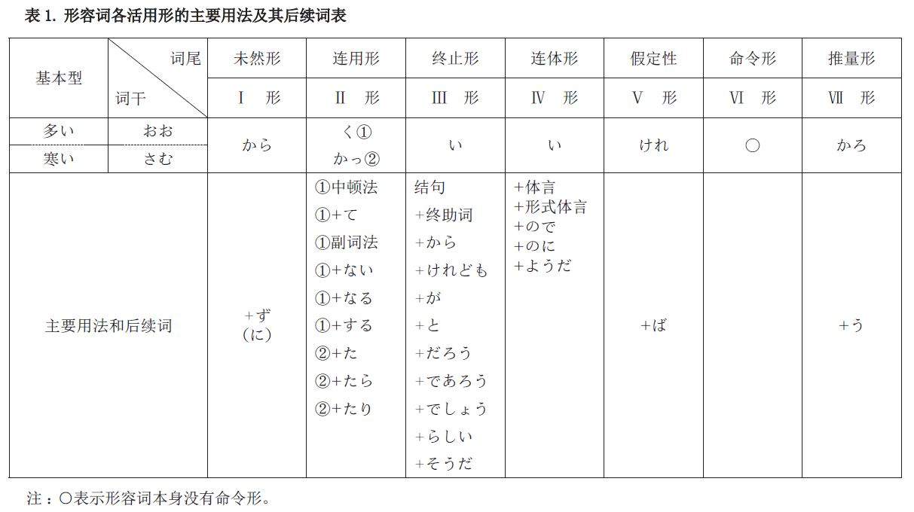

**一、敬体（「ます」形）**

五段动词：尾变「い段」＋ます　　例：行く　　　→　行きます

一段动词：去「る」＋ます　　　　例：起きる　　→　起きます

サ变动词：～します　　　　　　　例：散歩する　→　散歩します

カ变动词：きます　　　　　　　　例：来る　　　→　来ます

**【相关】**将动词「ます」形去掉「ます」后，留下的部分就是所谓的“动词连用形”，其主要用法如下：

**（1）敬体：动词连用形后接「ます」，表示敬意。**

|  |  |  |  |  |  |  |
| --- | --- | --- | --- | --- | --- | --- |
| 意义 | 现在肯定 | 现在否定 | 过去肯定 | 过去否定 | 意志 | 中顿 |
| 变化形 | ～ます | ～ません | ～ました | ～ませんでした | ～ましょう | ～まして |
| 例 | します | しません | しました | しませんでした | しましょう | しまして |

**（2）名词法：动词连用形往往构成其相应的名词。**

休む　　→　休み

晴れる　→　晴れ

**（3）构成复合词：动词连用形后接特定的名词、形容词、动词，构成复合词。**

①名词：～方／～物　　　　　　　　　例：飲み方　飲み物

②形容词：～やすい／～にくい　　　　例：読みやすい　読みにくい

③动词：～始める／～続ける／～終わる／～出す／～合う／～直す

例：やり始める　やり続ける　やり終わる　飛び出す　助け合う　やり直す

**（4）中顿：动词连用形可以表示中顿，相当于「て」形，但是中顿语感比「て」形弱。**

例：地下では電波が届きにくくなり、通話が困難になることがあります。

**二、否定形（「ない」形）**

五段动词：尾变「あ段」＋ない　　例：行く　　　→　行かない

一段动词：去「る」＋ない　　　　例：起きる　　→　起きない

サ变动词：～しない　　　　　　　例：散歩する　→　散歩しない

カ变动词：こない　　　　　　　　例：来る　　　→　来ない

【相关】否定形的特例：「う」结尾的五段动词，否定形变为「わ」, 「ある」的否定形为「ない」。

言う　→　言わない

ある　→　　　ない

**三、意志形（「（よ）う」形）**

五段动词：尾变「お段」＋う　　　例：行く　　　→　行こう

一段动词：去「る」＋よう　　　　例：起きる　　→　起きよう

サ变动词：～しよう　　　　　　　例：散歩する　→　散歩しよう

カ变动词：こよう　　　　　　　　例：来る　　　→　来よう

【相关】意志形与推量形的意义：

|  |  |  |  |
| --- | --- | --- | --- |
| 主语 | 变化形 | 意义 | 例句 |
| 第一人称 | ～（よ）う／～ましょう | 意志、决心 | そろそろ寝ましょう。 |
| 第二人称 | ～（よ）う／～ましょう | 劝诱、建议 | 一緒に帰りましょう。 |
| 原形＋だろう／でしょう | 推量、确认 | あなたはバスで帰るでしょう。 |
| 第三人称 | 原形＋だろう／でしょう | 推量、推测 | 先生は来年帰るでしょう。 |

**四、「た／て」形**

五段动词：音变＋た／て　　　　例：行く　　　→　行った／行って

一段动词：去「る」＋た／て　　例：起きる　　→　起きた／起きて

サ变动词：～した／～して　　　例：散歩する　→　散歩した／散歩して

カ变动词：きた／きて　　　　　例：来る　　　→　来た／来て

【相关】

**（1）“音变”：仅适用于五段动词「た／て」形的简体变化，“音变”规律如下：**

|  |  |  |  |
| --- | --- | --- | --- |
| 结尾假名 | 变化规律 | 例 | 口诀 |
| う、つ、る  い、ち、り | っ＋た／て | 歌う　→　歌った／歌って  待つ　→　待った／待って  帰る　→　帰った／帰って | 简归简 |
| ぬ、ぶ、む  み，び，に | ん＋だ／で | 死ぬ　→　死んだ／死んで  遊ぶ　→　遊んだ／遊んで  読む　→　読んだ／読んで | 难归难 |
| く き  ぐ ぎ | い＋た／て  い＋だ／で | 書く　→　書いた／書いて  泳ぐ　→　泳いだ／泳いで | 苦便衣 |
| す | し＋た／て | 話す　→　話します　→　話した／話して | 死不变  （没有音变，按「ます」形变） |
| 特例：行く　→　行った／行って | | | |

**（2）「た」形意义：**

①过去时，完成时。

例：食事がもうできました。

②作定语修饰名词时，强调状态。

例：加藤さんはしっかりした男です。

壁に掛けた絵は先生が描いたのです。

③表达强烈语感。

例：よかった！勝った！

あ！わかった！

**（3）「て」形意义：可表达多种含义，但只要记住中顿地方用「て」形即可。敬体形式「～まして」在现代日语中一般用于敬语中。**

例：いつも学校に歩いて行きます。

風邪を引いて頭が痛いです。

朝、起きて歯を磨いて朝ご飯を食べます。

**五、假定形（「ば」形）**

五段动词：尾变「え段」＋ば　　　例：行く　　　→　行けば

一段动词：去「る」＋れば　　　　例：起きる　　→　起きれば

サ变动词：～すれば　　　　　　　例：散歩する　→　散歩すれば

カ变动词：くれば　　　　　　　　例：来る　　　→　来れば

【相关】

记忆技巧：无论是哪种动词，都按照“尾变「え段」＋ば”变化，就是其假定形。

**六、命令形**

五段动词：尾变「え段」　　　　例：行く　　　→　行け

一段动词：去「る」＋ろ／よ　　例：起きる　　→　起きろ／起きよ

サ变动词：～しろ／～せよ　　　例：散歩する　→　散歩しろ／散歩せよ

カ变动词：こい　　　　　　　　例：来る　　　→　来い

【相关】命令的表达方式：

（1）动词命令形

（2）「～てくれ」

（3）动词连用形＋な（さい）

（4）〈禁止〉动词原形＋な

例：やめろ！

やめてくれ！

やめな（さい）！

やめるな！

**七、被动形**

五段动词：尾变「あ段」＋れる　　　　例：行く　　　→　行かれる

一段动词：去「る」＋られる　　　　　例：起きる　　→　起きられる

サ变动词：～される　　　　　　　　　例：散歩する　→　散歩される

カ变动词：こられる　　　　　　　　　例：来る　　　→　来られる

【相关】

句式1：直接被动句式

【意义与用法】：指主语直接受到动作或者作用的影响，主语是动作作用的直接承受者，原来主动句中的宾语变为被动句中的主语。

【句式构成】：名词は名词に动词被动形式

【细节点】：被动句中的施动者用助词に来提示。

主动句：先生は王さんを叱りました。/老师批评了小王。

被动句：李さんは先生に叱られました。/小李被老师批评了。

【例句】

田中さんは渡辺さんにいじめられた。/田中被渡边被欺负了。

彼はよく社長に褒められる。/他经常被总经理表扬。

句式2：物主受害被动句式

【意义与用法】：表示该物主遭受了某种损失或不幸，事物拥有者做主语，

【句式构成】：名词は名词に名词を动词被动形式

【细节点】：被动句中的施动者用助词に来提示。

【例句】

①私はあの人に足を踏まれました。/我被那个人踩了脚。

②わたしは妹にケーキを食べられました。/我被妹妹吃了蛋糕。（我的蛋糕被妹妹吃了）

句式3：间接受害被动句

【意义与用法】：表示动作主体间接的遭受了某种损失或不幸。本句式中的施动者除了人或动物之外还可以是「雨」「雪」等名词。

【句式构成】：名词は名词に动词被动形式

【细节点】：被动句中的施动者用助词に来提示。

【例句】

①夏帆さんにうちに来られて、勉強ができなくなった。/夏帆来我家我都没法学习了。

②昨日、小野さんは一晩中子供に泣かれて、寝ることができませんでした。/昨天，孩子哭了一宿，小野无法安睡。

③おととい雨に降られた。/前天被雨淋了。（施动者为自然现象“雨”。）

句式4：事物做主语被动句

【意义与用法】：一般多见于客观叙述、描写、以及新闻报道中。本句式中可以不出现施动者。

【句式构成】：名词が/は动词被动态

【细节点】：被动句中的施动者用助词に来提示。

【例句】

①ミネラルウォーターは旅行の時によく飲まれている。/矿泉水在旅行时经常被饮用。

②その提案は可決されました。/那个提案被通过了。

③駅前に高いビルが建てられました。/车站附近盖起了高楼。

句式5：特定施动者被动句

【意义与用法】：本句式指动作的施动者是特定的人，比如「发明者，发现者，创造者」等等，表示事物的出处。

【细节点】：特定施动者用「によって」来提示。而不能换成「に」

【例句】

①この本は山田さんによって書かれた。/这本书是山田写的。

②電話はベルによって発明されました。/电话是贝尔发明的。

**八、使役形**

五段动词：尾变「あ段」＋せる　　　　例：行く　　　→　行かせる

一段动词：去「る」＋させる　　　　　例：起きる　　→　起きさせる

サ变动词：～させる　　　　　　　　　例：散歩する　→　散歩させる

カ变动词：こらせる　　　　　　　　　例：来る　　　→　来らせる

【相关】使役形的特例：「う」结尾的五段动词，使役形变为「わ」。

言う　→　言わせる

使役句表示主语让（叫）别人做某件事。

日语使役句可以表达【强制】【指示】【放任】【许可】等各种含义。

１、自动词的使役态。表示对象用助词「を」

息子（むすこ）をイギリスへ留学（りゅうがく）させます。

（让我儿子去英国留学。）

わたしは娘（むすめ）を自由（じゆう）に遊（あそ）ばせました。

（我让我女儿自由地玩耍。）

特殊性：

＊私は子供（こども）を歩（ある）かせます。（我让孩子走。）

（自动词的使役态，表示对象的助词用【を】。）

私は子供に道（みち）の右側（みぎがわ）を歩かせます。（我让孩子在道路的右侧走路。）

（当句子中出现【を】的其他用法时，自动词的使役态，表示对象的助词用【に】）

（【右側を歩かせます】的【を】表示移动经过的场所，这时自动词使役态的对象用【に】）

２、他动词的使役态。表示对象用助词「に」

娘（むすめ）にピアノを習（なら）わせます。

（我让我女儿学习钢琴。）

先生（せんせい）は学生（がくせい）に自由（じゆう）に意見（いけん）を言（い）わせました。

（老师让学生自由地发表意见。）

3、使役态构成的句型

（1）～（さ）せてください

表示请求。译：请让我~、请允许我~

私をアメリカへ行（い）かせてください。

（请让我去美国吧。）

私にぜひその調査（ちょうさ）をさせてください。

（请务必让我来做那项调查。）

私にこの商品（しょうひん）を届（とど）けさせてください。

（请让我来送这批货吧。）

（2）～（さ）せてもらいたい

译：请让我~、请允许我~

すみませんが、この電話（でんわ）を使（つか）わせてもらいたいんですが。

（不好意思，请允许我用一下电话吧。）

できれば、待（ま）たせてもらいたいんですが。

（如果可以的话，请让我等你吧。）

（3）～（さ）せていただきたいんですが

　　　～（さ）せていただけませんか

译：请您让我~、请您允许我~

先生（せんせい）、すみませんが、あした、休（やす）ませていただきたいんですが。（老师，不好意思，请您允许我明天休息一天吧。）

先生（せんせい）、すみませんが、あした、休（やす）ませていただけませんか。（老师，不好意思，请您允许我明天休息一天好吗？）

当某人被迫或不由自主地做某件事情时使用使役被动。其实使役被动是动词先变成使役态后再变成被动的形态。

**[使役被动]**

使役被动具体有如下几种用法。

一、基本用法：

Aは/がBに＋使役被动

（迫于形势）A被B强迫做（不情愿做的）事时候使用。

❶　私は先生に宿題をさせられます。／我被老师逼着做作业。

❷　あの子は先生に叱られて、廊下に立たされました。／那娃儿被老师骂了，在走廊罚站。

❸　この歳になって海外に転勤させられるとは思ってもみなかった。／没想到这么大年纪还被调到海外去工作。

❹　太郎は社長に会社を辞めさせられました。／太郎被社长逼迫辞掉了工作。

❺　私は母に本を一日中読ませられて、ほんとうにいやです。／妈妈硬要我读了一整天书，真讨厌。

❻　一ヶ月何回も寄付金を出させられる。／一个月就要被收去好几次捐款。

❼　昔の女性は見知らぬ人に嫁入りさせられることがよくあった。／旧时代的妇女常有被迫嫁给陌生人的。

❽　私は飲みたくないです、でも飲まされたのです。／不是我愿意喝（酒），而是被别人灌的。

*使役被动句的主语仍然是动作执行者，所以和主动句的结构基本一致，只是多了一个强迫的来源，用「に」表示（和被动一样）。

主动句：僕は買い物に行きます。／我去买东西。

使役被动：僕は姉に買い物に行かされます。／我被姐姐逼着去买东西。

二、由“自发态＋使役形”构成，表示使人不由自主地产生某种心理或生理活动。例如：

❶　その話を聞いて、私は大いに考えさせられました。／听到那些话，让我不由得想到很多。

❷　彼の言ったことについては本当に考えさせられる。／关于他说的事情，不得不使我认真思考一下。

❸　目の前の素晴らしい景色に感動させられました。／眼前的景色让我不由得感动起来。

❹　突然の訪問にびっくりさせられた。／因为突然的来访，使我不由得大吃了一惊。

❺　王先生の決断には、私は実に感心させられました。／王老师的果断，实在让我佩服。

❻　この二人の落語に涙を流すくらい笑わせられたことが何回あっただろうか。／这两个人的滑稽相声，不知道有多少次让我不由得几乎笑出了眼泪。

以上两种用法是必须掌握的，以下两种用法可做了解。

三、可以考虑成是“可能形＋使役形”，表示“可以／能让某人干某事”的意思。

❶　このものは軟らかいから、子供に食べさせられるよ。／这个东西很软，可以让孩子吃。

❷　女性にも勤めさせられるサービス業。／让女性也能参加工作的服务行业。

❸　雲のない日にも雨を降らせられますか。／没有云的天，也能（人工）降雨吗？

❹　金満家でも彼女の欲望を満足させられません。／即便是富豪，也满足不了她的欲望。

❺　今では、1日3回食べ物が食べられ、学校に子どもを行かせられ、病気になったとき医者にかかれるくらい、やや豊かな生活になった。／现在，一天三餐能够吃上了，可以让孩子上学，生病时可以看得起医生，过上了比较充裕的生活。

四、由“（变成被动形式的）尊敬形＋使役形”结合，表示最高敬意，一般用作皇室用语。

此时主语为动作施行者，也就是需要尊敬的人物，用「は／が」表示。

*此用法不能用约音「される」。例如：

❶　殿下が、御臨席あらせられる。／殿下光临。

❷　天皇陛下におかせられましては、きょうの佳き日を選ばせられて、皇太子殿下の立太子の礼をあげさせられました。／天皇陛下选择了今天的吉日，举行了立皇太子殿下的大典。

❸　多年宰相を勤めさせられたかたです。／这位是多年出任首相的大人。

❹　これは陛下が植えさせられた記念樹でございます。／这是陛下种植的纪念树。

❺　殿下はご視察のご日程を予定の通り終えさせられました。／殿下将视察日程按计划完成了。

再强调一下：

*（1）一类动词后的「せられる」中的「せら」经常被约音为「さ」，变成「される」。例如：

○医者へ行くと薬を飲まされるので、いやです。／去看病，就要迫不得已地吃药，所以我讨厌。（飲ませられる→飲まされる）

○ゆうべ友達に沢山のお酒を飲まされました。／昨天晚上朋友们灌了我许多酒喝。（飲ませられる→飲まされる）

*（2）但是一类动词中「ます」前面是「し」的动词不能约音。例如：

話させられる→ ×話さされる

押させられる→ ×押さされる

*（3）另外，二类动词、三类动词均不能约音。

虽然日本有不少人在实际使用时也会约音，但未得到学界认可。例如：

食べさせられる→ △食べされる

勉強させられる→ △勉強される（可能和其被动形引起歧义）

来させられる→ △来される